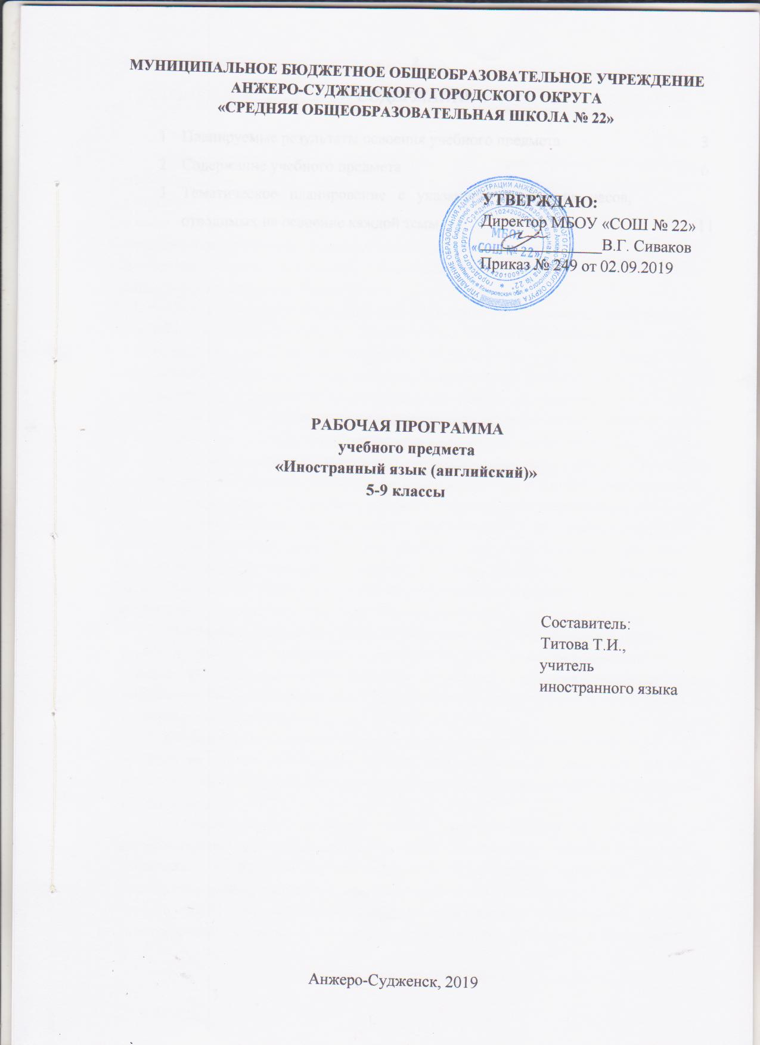
СОДЕРЖАНИЕ

1 | Планируемые результаты освоения учебного предмета | 3
2 | Содержание учебного предмета | 6
3 | Тематическое планирование с указанием количества часов,
 | отводимых на освоение каждой темы | 11

1. ПЛАНИРУЕМЫЕ РЕЗУЛЬТАТЫ ОСВОЕНИЯ УЧЕБНОГО ПРЕДМЕТА

Личностные результаты:
1) воспитание российской гражданской идентичности: патриотизма, уважения к Отечеству, прошлое и настоящее многонационального народа России; осознание своей этнической принадлежности, знание истории, языка, культуры своего народа, своего края, основ культурного наследия народов России и человечества; усвоение гуманистических, демократических и традиционных ценностей многонационального российского общества; воспитание чувства ответственности и долга перед Родиной;
2) формирование ответственного отношения к учению, готовности и способности, обучающихся к саморазвитию и самообразованию на основе мотивации к обучению и познанию, осознанному выбору и построению дальнейшей индивидуальной траектории образования на базе ориентировки в мире профессий и профессиональных предпочтений с учетом устойчивых познавательных интересов, а также на основе формирования уважительного отношения к труду, развития опыта участия в социально значимом труде;
3) формирование целостного мировоззрения, соответствующего современному уровню развития науки и общественной практики, учитывающего социальное, культурное, языковое, духовное многообразие современного мира;
4) формирование осознанного, уважительного и доброжелательного отношения к другому человеку, его мнению, мировоззрению, культуре, языку, вере, гражданской позиции, к истории, культуре, религии, традициям, языкам, ценностям народов России и народов мира; готовности и способности вести диалог с другими людьми и достигать в нем взаимопонимания;
5) освоение социальных норм, правил поведения, ролей и форм социальной жизни в группах и сообществах, включая взрослые и социальные сообщества; участие в школьном самоуправлении и общественной жизни в пределах возрастных компетенций с учетом региональных, этнокультурных, социальных и экономических особенностей;
6) развитие морального сознания и компетентности в решении моральных проблем на основе личностного выбора, формирование нравственных чувств и нравственного поведения, осознанного и ответственного отношения к собственным поступкам;
7) формирование коммуникативной компетентности в общении и сотрудничестве со сверстниками, детьми старшего и младшего возраста, взрослыми в процессе образовательной, общественно полезной, учебно-исследовательской, творческой и других видов деятельности;
8) формирование ценности здорового и безопасного образа жизни; усвоение правил индивидуального и коллективного безопасного поведения в чрезвычайных ситуациях, угрожающих жизни и здоровью людей, правил поведения на транспорте и на дорогах;
9) формирование основ экологической культуры, соответствующей современному уровню экологического мышления, развитие опыта экологически ориентированной рефлексивно-оценочной и практической деятельности в жизненных ситуациях;
10) осознание значения семьи в жизни человека и общества, принятие ценности семейной жизни, уважительное и заботливое отношение к членам своей семьи;
11) развитие эстетического сознания через освоение художественного наследия народов России и мира, творческой деятельности эстетического характера.
Метапредметные результаты:
1) умение самостоятельно определять цели обучения, ставить и формулировать новые задачи в учебе и познавательной деятельности, развивать мотивы и интересы своей познавательной деятельности;
2) умение самостоятельно планировать пути достижения целей, в том числе альтернативные, осознанно выбирать наиболее эффективные способы решения учебных и познавательных задач;
3) умение соотносить свои действия с планируемыми результатами, осуществлять контроль своей деятельности в процессе достижения результата, определять способы действий в рамках предложенных условий и требований, корректировать свои действия в соответствии с изменяющейся ситуацией;
4) умение оценивать правильность выполнения учебной задачи, собственные возможности ее решения;
5) владение основами самоконтроля, самооценки, принятия решений и осуществления осознанного выбора в учебной и познавательной деятельности;
6) умение определять понятия, создавать обобщения, устанавливать аналогии, классифицировать, самостоятельно выбирать основания и критерии для классификации, устанавливать причинно-следственные связи, строить логическое рассуждение, умозаключение (индуктивное, дедуктивное, по аналогии) и делать выводы;
7) умение создавать, применять и преобразовывать знаки и символы, модели и схемы для решения учебных и познавательных задач;
8) смысловое чтение;
9) умение организовывать учебное сотрудничество и совместную деятельность с учителем и сверстниками; работать индивидуально и в группе: находить общее решение и разрешать конфликты на основе согласования позиций и учета интересов; формулировать, аргументировать и отстаивать свое мнение.
10) умение осознанно использовать речевые средства в соответствии с задачей коммуникации для выражения своих чувств, мыслей и потребностей для планирования и регуляции своей деятельности; владение устной и письменной речью, монологической контекстной речью;
11) формирование и развитие компетентности в области использования информационно-коммуникационных технологий (далее – ИКТ). Развитие мотивации к овладению культурой активного пользования словарями и другими поисковыми системами;
12) формирование и развитие экологического мышления, умение применять его в познавательной, коммуникативной, социальной практике и профессиональной ориентации.
Предметные результаты:
1) формирование дружелюбного и толерантного отношения к ценностям иных культур, оптимизма и выраженной личностной позиции в восприятии мира, в развитии национального самосознания на основе знакомства с жизнью своих сверстников в других странах, с образцами зарубежной литературы разных жанров, с учетом достигнутого обучающимися уровня иноязычной компетентности;
2) формирование и совершенствование иноязычной коммуникативной компетенции; расширение и систематизацию знаний о языке, расширение лингвистического кругозора и лексического запаса, дальнейшее овладение общей речевой культурой;
3) достижение допорогового уровня иноязычной коммуникативной компетенции;
4) создание основы для формирования интереса к совершенствованию достигнутого уровня владения изучаемым иностранным языком, в том числе на основе самонаблюдения и самооценки, к изучению второго/третьего иностранного языка, к использованию иностранного языка как средства получения информации, позволяющего расширять свои знания в других предметных областях.

2. СОДЕРЖАНИЕ УЧЕБНОГО ПРЕДМЕТА
1. Моя семья. Взаимоотношения в семье. Конфликтные ситуации и способы их решения.
2. Мои друзья. Лучший друг/подруга. Внешность и черты характера. Межличностные взаимоотношения с друзьями и в школе.
3. Свободное время. Досуг и увлечения (музыка, чтение; посещение театра, кинотеатра, музея, выставки). Виды отдыха. Поход по магазинам. Карманные деньги. Молодежная мода.
4. Здоровый образ жизни. Режим труда и отдыха, занятия спортом, здоровое питание, отказ от вредных привычек.
5. Спорт. Виды спорта. Спортивные игры. Спортивные соревнования.
6. Школа. Школьная жизнь. Правила поведения в школе. Изучаемые предметы и отношения к ним. Внеклассные мероприятия. Кружки. Школьная форма. Каникулы. Переписка с зарубежными сверстниками.
7. Выбор профессии. Мир профессий. Проблема выбора профессии. Роль иностранного языка в планах на будущее.
8. Путешествия. Путешествия по России и странам изучаемого языка. Транспорт.
9. Окружающий мир. Природа: растения и животные. Погода. Проблемы экологии. Защита окружающей среды. Жизнь в городе/ в сельской местности.
10. Средства массовой информации. Роль средств массовой информации в жизни общества. Средства массовой информации: пресса, телевидение, радио, Интернет.
11. Страны изучаемого языка и родная страна. Страны, столицы, крупные города. Государственные символы. Географическое положение. Климат. Население. Достопримечательности. Культурные особенности: национальные праздники, памятные даты, исторические события, традиции и обычаи. Выдающиеся люди и их вклад в науку и мировую культуру.
1. Коммуникативные умения
1.1. Говорение
Диалогическая речь
Совершенствование диалогической речи в рамках изучаемого предметного содержания речи: умений вести диалоги разного характера - этикетный, диалог-расспрос, диалог – побуждение к действию, диалог-обмен мнениями и комбинированный диалог.
Объем диалога от 3 реплик (5-7 класс) до 4-5 реплик (8-9 класс) со стороны каждого учащегося. Продолжительность диалога – до 2,5–3 минут.
Монологическая речь
Совершенствование умений строить связные высказывания с использованием основных коммуникативных типов речи (повествование, описание, рассуждение (характеристика), с высказыванием своего мнения и краткой аргументацией с опорой и без опоры на зрительную наглядность, прочитанный/прослушанный текст и/или вербальные опоры (ключевые слова, план, вопросы)
Объем монологического высказывания от 8-10 фраз (5-7 класс) до 10-12 фраз (8-9 класс). Продолжительность монологического высказывания –1,5–2 минуты.
  - Аудирование
Восприятие на слух и понимание несложных аутентичных аудиотекстов с разной глубиной и точностью проникновения в их содержание (с пониманием основного содержания, с выборочным пониманием) в зависимости от решаемой коммуникативной задачи.
Жанры текстов: прагматические, информационные, научно-популярные.
Типы текстов: высказывания собеседников в ситуациях повседневного общения, сообщение, беседа, интервью, объявление, реклама и др.
Содержание текстов должно соответствовать возрастным особенностям и интересам учащихся и иметь образовательную и воспитательную ценность.
Аудирование с пониманием основного содержания текста предполагает умение определять основную тему и главные факты/события в воспринимаемом на слух тексте. Время звучания текстов для аудирования – до 2 минут.
Аудирование с выборочным пониманием нужной/ интересующей/ запрашиваемой информации предполагает умение выделить значимую информацию в одном или нескольких несложных аутентичных коротких текстах. Время звучания текстов для аудирования – до 1,5 минут.
Аудирование с пониманием основного содержания текста и с выборочным пониманием нужной/ интересующей/ запрашиваемой информации осуществляется на несложных аутентичных текстах, содержащих наряду с изученными и некоторое количество незнакомых языковых явлений.
  - Чтение
Чтение и понимание текстов с различной глубиной и точностью проникновения в их содержание: с пониманием основного содержания, с выборочным пониманием нужной/ интересующей/ запрашиваемой информации, с полным пониманием.
Жанры текстов: научно-популярные, публицистические, художественные, прагматические.
Типы текстов: статья, интервью, рассказ, отрывок из художественного произведения, объявление, рецепт, рекламный проспект, стихотворение и др.
Содержание текстов должно соответствовать возрастным особенностям и интересам учащихся, иметь образовательную и воспитательную ценность, воздействовать на эмоциональную сферу школьников.
Чтение с пониманием основного содержания осуществляется на несложных аутентичных текстах в рамках предметного содержания, обозначенного в программе. Тексты могут содержать некоторое количество неизученных языковых явлений. Объем текстов для чтения – до 700 слов.
Чтение с выборочным пониманием нужной/ интересующей/ запрашиваемой информации осуществляется на несложных аутентичных текстах, содержащих некоторое количество незнакомых языковых явлений. Объем текста для чтения - около 350 слов.
Чтение с полным пониманием осуществляется на несложных аутентичных текстах, построенных на изученном языковом материале. Объем текста для чтения около 500 слов.
Независимо от вида чтения возможно использование двуязычного словаря.
  - Письменная речь
Дальнейшее развитие и совершенствование письменной речи, а именно умений:
- заполнение анкет и формуляров (указывать имя, фамилию, пол, гражданство, национальность, адрес);
- написание коротких поздравлений с днем рождения и другими праздниками, выражение пожеланий (объемом 30–40 слов, включая адрес);
- написание личного письма, в ответ на письмо-стимул с употреблением формул речевого этикета, принятых в стране изучаемого языка с опорой и без опоры на образец (расспрашивать адресата о его жизни, делах, сообщать то же самое о себе, выражать благодарность, давать совет, просить о чем-либо), объем личного письма около 100–120 слов, включая адрес;
- составление плана, тезисов устного/письменного сообщения; краткое изложение результатов проектной деятельности.
- делать выписки из текстов; составлять небольшие письменные высказывания в соответствии с коммуникативной задачей.
- Языковые средства и навыки оперирования ими
2.1. Орфография и пунктуация
Правильное написание изученных слов. Правильное использование знаков препинания (точки, вопросительного и восклицательного знака) в конце предложения.
  - Фонетическая сторона речи
Различения на слух в потоке речи всех звуков иностранного языка и навыки их адекватного произношения (без фонематических ошибок, ведущих к сбою в коммуникации). Соблюдение правильного ударения в изученных словах. Членение предложений на смысловые группы. Ритмико-интонационные навыки произношения различных типов предложений. Соблюдение правила отсутствия фразового ударения на служебных словах.
  - Лексическая сторона речи
Навыки распознавания и употребления в речи лексических единиц, обслуживающих ситуации общения в рамках тематики основной школы, наиболее распространенных устойчивых словосочетаний, оценочной лексики, реплик-клише речевого этикета, характерных для культуры стран изучаемого языка в объеме примерно 1200 единиц (включая 500 усвоенных в начальной школе).
Основные способы словообразования: аффиксация, словосложение, конверсия. Многозначность лексических единиц. Синонимы. Антонимы. Лексическая сочетаемость.
  - Грамматическая сторона речи
Навыки распознавания и употребления в речи нераспространенных и распространенных простых предложений, сложносочиненных и сложноподчиненных предложений.
Навыки распознавания и употребления в речи коммуникативных типов предложения: повествовательное (утвердительное и отрицательное), вопросительное, побудительное, восклицательное. Использование прямого и обратного порядка слов.
Навыки распознавания и употребления в речи существительных в единственном и множественном числе в различных падежах; артиклей; прилагательных и наречий в разных степенях сравнения; местоимений (личных, притяжательных, возвратных, указательных, неопределенных и их производных, относительных, вопросительных); количественных и порядковых числительных; глаголов в наиболее употребительных видо-временных формах действительного и страдательного залогов, модальных глаголов и их эквивалентов; предлогов.
- Социокультурные знания и умения
Умение осуществлять межличностное и межкультурное общение, используя знания о национально-культурных особенностях своей страны и страны/стран изучаемого языка, полученные на уроках иностранного языка и в процессе изучения других предметов (знания межпредметного характера). Это предполагает овладение:
- знаниями о значении родного и иностранного языков в современном мире;
- сведениями о социокультурном портрете стран, говорящих на иностранном языке, их символике и культурном наследии;
- сведениями о социокультурном портрете стран, говорящих на иностранном языке, их символике и культурном наследии;
- знаниями о реалиях страны/стран изучаемого языка: традициях (в питании, проведении выходных дней, основных национальных праздников и т. д.), распространенных образцов фольклора (пословицы и т. д.);
- представлениями о сходстве и различиях в традициях своей страны и стран изучаемого языка; об особенностях образа жизни, быта, культуры (всемирно известных достопримечательностях, выдающихся людях и их вкладе в мировую культуру) страны/стран изучаемого языка; о некоторых произведениях художественной литературы на изучаемом иностранном языке;
- умением распознавать и употреблять в устной и письменной речи в ситуациях формального и неформального общения основные нормы речевого этикета, принятые в странах изучаемого языка (реплики-клише, наиболее распространенную оценочную лексику);
- умением представлять родную страну и ее культуру на иностранном языке; оказывать помощь зарубежным гостям в нашей стране в ситуациях повседневного общения.
- Компенсаторные умения
Совершенствование умений:
- переспрашивать, просить повторить, уточняя значение незнакомых слов;
- использовать в качестве опоры при порождении собственных высказываний ключевые слова, план к тексту, тематический словарь и т. д.;
- прогнозировать содержание текста на основе заголовка, предварительно поставленных вопросов и т. д.;
- догадываться о значении незнакомых слов по контексту, по используемым собеседником жестам и мимике;
- использовать синонимы, антонимы, описание понятия при дефиците языковых средств.
- Общеучебные умения и универсальные способы деятельности
Формирование и совершенствование умений: работать с информацией: поиск и выделение нужной информации, обобщение, сокращение, расширение устной и письменной информации, создание второго текста по аналогии, заполнение таблиц;
- работать с разными источниками на иностранном языке: справочными материалами, словарями, интернет-ресурсами, литературой;
- планировать и осуществлять учебно-исследовательскую работу: выбор темы исследования, составление плана работы, знакомство с исследовательскими методами (наблюдение, анкетирование, интервьюирование), анализ полученных данных и их интерпретация, разработка краткосрочного проекта и его устная презентация с аргументацией, ответы на вопросы по проекту; участие в работе над долгосрочным проектом, взаимодействие в группе с другими участниками проектной деятельности;
- самостоятельно работать в классе и дома.
- Специальные учебные умения
Формирование и совершенствование умений:
- находить ключевые слова и социокультурные реалии в работе над текстом;
- семантизировать слова на основе языковой догадки;
- осуществлять словообразовательный анализ;
- пользоваться справочным материалом (грамматическим и лингвострановедческим справочниками, двуязычным и толковым словарями, мультимедийными средствами);
- участвовать в проектной деятельности меж- и метапредметного характера.

3. ТЕМАТИЧЕСКОЕ ПЛАНИРОВАНИЕ С УКАЗАНИЕМ КОЛИЧЕСТВА ЧАСОВ, ОТВОДИМЫХ НА ОСВОЕНИЕ КАЖДОЙ ТЕМЫ

Наименование разделов и тем | Класс / количество часов
 | 5 | 6 | 7 | 8 | 9
Раздел 1. Моя семья. | 8 | 6 | 17 |  | 27
Взаимоотношения в семье. | 8 | 6 |  |  | 10
Конфликтные ситуации и способы их решения. |  |  | 17 |  | 17
Раздел 2. Мои друзья. | 8 | 6 | 10 |  | 30
Лучший друг/подруга. Внешность и черты характера. | 4 | 2
Межличностные взаимоотношения с друзьями и в школе. | 4 | 4 | 10 |  | 30
Раздел 3. Свободное время. |  | 10
Досуг и увлечения (музыка, чтение; посещение театра, кинотеатра, музея, выставки). |  | 7
Виды отдыха. |  | 3
Поход по магазинам.
Карманные деньги.
Молодежная мода.
Раздел 4. Здоровый образ жизни. |  | 3 | 4
Режим труда и отдыха, занятия спортом, здоровое питание, отказ от вредных привычек. |  | 3 | 4
Раздел 5. Спорт. |  | 2 | 20
Виды спорта. Спортивные игры. |  | 2 | 10
Спортивные соревнования. |  |  | 10
Раздел 6. Школа. | 27 | 4 | 30
Школьная жизнь. Правила поведения в школе. | 5 |  | 15
Изучаемые предметы и отношения к ним. Внеклассные мероприятия. Кружки. Школьная форма. | 16 | 2 | 4
Каникулы. Переписка с зарубежными сверстниками. | 6 | 2 | 11
Раздел 7. Выбор профессии. | 11 |  |  |  | 21
Мир профессий. Проблема выбора профессии. | 6 |  |  |  | 16
Роль иностранного языка в планах на будущее. | 5 |  |  |  | 5
Раздел 8. Путешествия. | 21 | 18 |  |  | 24
Путешествия по России и странам изучаемого языка. Транспорт. | 21 | 18 |  |  | 24
Раздел 9. Окружающий мир. |  | 16 |  | 51
Природа: растения и животные. Погода. |  | 16 |  | 22
Проблемы экологии. Защита окружающей среды. |  |  |  | 21
Жизнь в городе/ в сельской местности. |  |  |  | 8
Раздел 10. Средства массовой информации. |  |  |  | 30
Роль средств массовой информации в жизни общества. Средства массовой информации: пресса, телевидение, радио, Интернет. |  |  |  | 30
Раздел 11. Страны изучаемого языка и родная страна. | 30 | 40 | 24 | 24
Страны, столицы, крупные города. Государственные символы. Географическое положение. Климат. Население. | 10 | 18 | 10 | 10
Достопримечательности. | 10 | 10
Культурные особенности: национальные праздники, памятные даты, исторические события, традиции и обычаи. | 5 | 5 | 5 | 3
Выдающиеся люди и их вклад в науку и мировую культуру. | 5 | 7 | 9 | 11
ИТОГО | 105 | 105 | 105 | 105 | 102

